М Н Е Н И Е
управление образования
администрации каслинского муниципального района

«Сердца отдаем детям» №3, январь 2011 года
Хамидуллина Наталья Рифкатовна  «Настрое бодрое! Всем участникам желаю удачи, победы. Я думаю, мои соперники намного опытнее меня, объективно оцениваю свои способности».  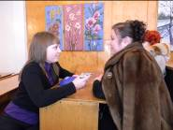  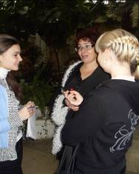  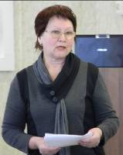  Щавелева Ирина Васильевна  «Успехов в жизни, в работе, в труде. Я люблю своих коллег, потому что мы друзья. И здесь мы никакие не соперники, а просто участники конкурса. Я хочу, чтобы они были счастливы, сильны и здоровы. Потому что в нашей работе главное – здоровье, а все остальное – фантазия, энергия – это все у них есть. Каждый подготовился очень хорошо, молодцы. Сегодняшний этап был очень зрелищным. У каждого было, что посмотреть».  Голоднова Валентина Петровна  «Волнуются, мне кажется, все абсолютно: и опытные педагоги, и неопытные. Кстати, когда я начинала работать, я не волновалась и вела себя очень уверенно. Чем больше знаю, тем больше понимаю, как много хочется еще узнать. Настроение? Настроение бодрое, боевое и немножко боюсь, конечно. Хочется, чтобы все это скорее закончилось. Со всеми соперниками я знакома, все коллеги. Им желаю удачи, хорошего настроения и всего самого доброго. Я сама прохожу через это, и понимаю как им трудно».  Рыжкова Людмила Николаевна  «Я, конечно, очень волнуюсь, переживаю. Пришло сегодня много учителей из нашей школы, учеников поддержать меня. Не хотелось бы их подвести, подвести их ожидания, чтобы все прошло очень успешно. Работа наша, конечно, очень сложная, и я хотела бы пожелать того же самого энтузиазма, огня, задора. Чтобы не смотрели на все трудности, которых в нашей жизни очень много. Если я одержу победу, это будет победа всего нашего коллектива. Помогали мне все, и я всем очень благодарна».  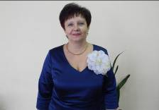  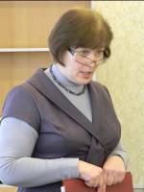  Над газетой работали: Стукалова Ирина, Пряхина Татьяна, Муравлева Ольга, Снедкова Анастасия, Черникова Юлия  Главный редактор: Дунаева Елена Николаевна  Руководитель школьной газеты: Приходько Вячеслав Леонидович  Вихарева Людмила Николаевна  «Уже, пожалуй, волнение позади. Все основные этапы уже закончились. Осталось только ощущение того, что все прошло. Своим соперникам могу пожелать удачи, успехов в нелегком труде. Наш труд измеряется не только этими конкурсами. Самое главное – это давать знания детям, уметь с ними сотрудничать, находить с ними общий язык и, вообще, любить детей. Я не думаю, что я стану победителем, но если это случится, конечно, буду очень рада. Да и само участие – это совершенствование себя и само по себе радость». | Сердца отдаем детям    Печатный орган Школьной Государственной Думы, выпуск №3, январь 2011 г.  Газета создана при технической поддержке МОУ «Каслинская СОШ №27»  СЛОВО ПОБЕДИТЕЛЮ  Голоднова Валентина Петровна  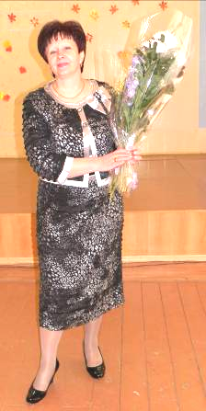  -Конкурс окончен, все сложности позади, Вы победитель, опишите, пожалуйста, ваши ощущения.  -Чувствую себя великолепно! Пусть это нескромно, но мне кажется, я достойна этой победы. Мне очень приятна поддержка моих коллег, моих родителей и моих учеников. Это верх совершенства! Когда пришли мои ученики, 7 «Б» и 11 «Б», когда я обернулась и увидела их, я так была им рада! Вот он эффект воспитательного результата. Это стандарты второго поколения. Мы добиваемся, чтобы была результативность, которая выходила на эффекты. Я сейчас сама получила этот эффект. И я счастлива!  -Вас ожидает область, есть какие-нибудь планы на этот счет?  - Конечно! Я уже настраиваюсь на это. Буду очень сильно стараться, чтобы не подвести коллег, которые передали эстафету. Это уже пятая победа нашей школы – юбилейная. Когда мы ездили в Челябинск с Вячеславом Леонидовичем в ЧИППКРО на кафедру воспитания, нам сказали, что это очень важное мероприятие, что в дальнейшем оно будет все больше усложняться. Так что постараемся соответствовать уровню в дальнейшем.  Районный конкурс профессионального мастерства классных руководителей «Самый классный классный - 2011»  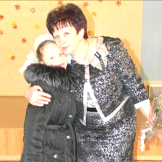  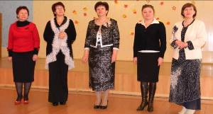  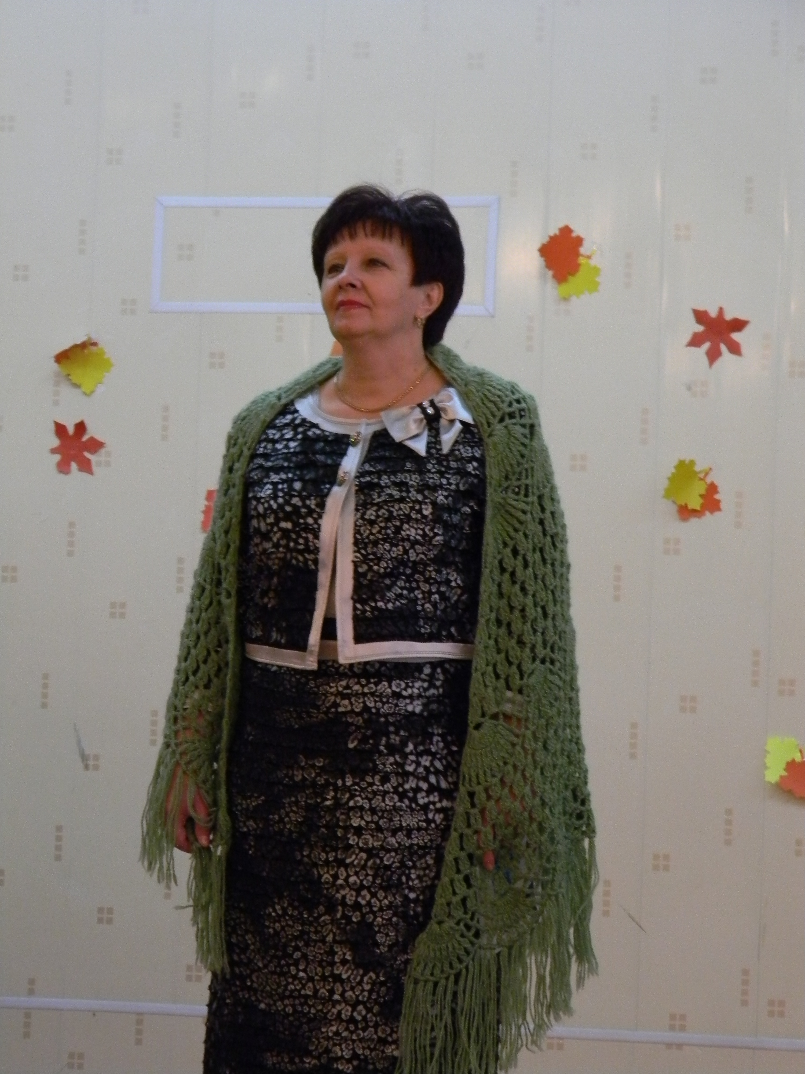

Голоднова Валентина Петровна  «Мы бережём природу, традиции, я человек, я гражданин, я патриот!» - громко прозвенел голос Валентинины Петровны, ее детишек и их родителей, всё это вызвало массу улыбок на лицах сидящих в зале людей.  Творческая презентация была поистине наполнена всем самым положительным и добрым. Атмосфера, царившая в этот момент, радовала окружающих. Дети Валентины Петровны искренне поддерживали ее на сцене и в зале.  Районный конкурс профессионального мастерства классных руководителей «Самый классный классный - 2011»  «Сердца отдаем детям» №3, январь 2011 года  ТВОРЧЕСКАЯ ПРЕЗЕНТАЦИЯ  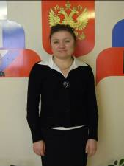  Хамидуллина Наталья Рифкатовна  Наталья Рифкатовна считает: «Школа- мастерская человечества». В наше время обучение в школе становится более личностным, своей задачей классного руководителя Наталья Рифкатовна видит в создании педагогического пространства для развития личности ученика. Действительно, классный руководитель должен разглядеть и увидеть то особенное, что есть в ребёнке. Поведав о своём классном руководстве, Наталья Рифкатовна рассказала о жизни с классом, о местах, посещенных ею и ее детьми.  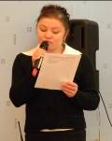  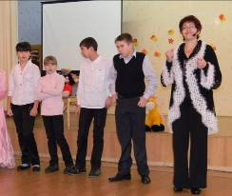  Щавелева Ирина Васильевна  «Главная задача - единство учеников и учителей». Ирина Васильевна поведала нам о своих личных переживаниях, которые испытала ранее, когда стала носить это гордое звание «Классный руководитель». Увидев свой класс впервые, она испытала непреодолимое желание научить их писать, читать, а дети, глядя на нее, видели в Ирине Васильевне не просто классного руководителя, а доброго друга, от которого ждали чего-то необычного.  Ирина Васильевна считает своей самой главной задачей воспитание человека.  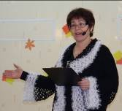  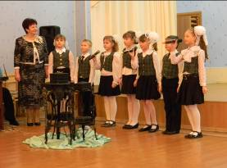 | ТВОРЧЕСКАЯ ПРЕЗЕНТАЦИЯ  «Сердца отдаем детям» №3, январь 2011 года  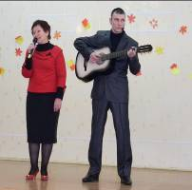  Рыжкова Людмила Николаевна  «Чтобы победить тьму, надо зажечь свет». Это решение пришло в голову Людмиле Николаевне. Ведь действительно, такому преподавателю нужен особый талант и любовь к своей профессии. Ученики Людмилы Николаевны искренне любят её и говорят спасибо «за то, что она помогает находить ключ от дверцы, которая была надолго закрыта». Такая оригинальная презентация закончилась благодарностью мамы одного из учеников.  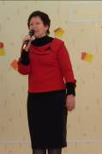  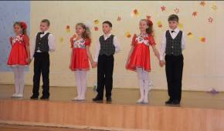  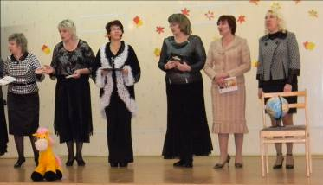  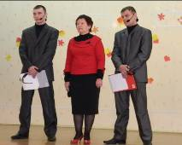    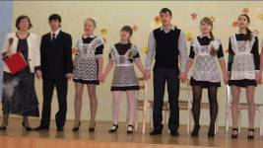  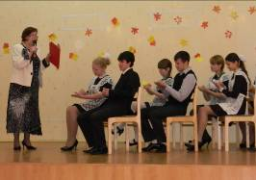  Вихарева Людмила Николаевна  Весёлая задумка презентации никого не оставила равнодушным, каждый подарил свою улыбку в ответ на оригинальность Людмилы Николаевны.  У присутствующих на творческой презентации появилась уникальная возможность понаблюдать на взаимодействие Людмилы Николаевны с детьми как классного руководителя.  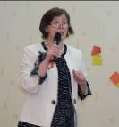  Районный конкурс профессионального мастерства классных руководителей «Самый классный классный - 2011»

